**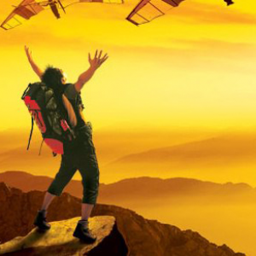Капитан Козлов.**

Познавательные путешествия

Не путешествуйте просто так. Познавайте!

<http://captain-kozlov.ru/>

**Если Вы собираетесь посетить Исфахан, то эта информация для Вас!**

А Вы знали, что... ?

*Одно из названий этого древнего города звучит так: Эсфахан несф-е дшаха – «Половина мира»*

*Иранский город Исфахан является – после Тегерана и Мешхеда – третьим по величине городом Исламской Республики Иран*

*Персы хитростью вывезли парочку шелкопрядов из Китая, научились их разводить и стали продавать шёлк дешевле и качественнее китайского. Поэтому Исфахан процветал*

*С городом Исфаханом очень тесно связано известное имя знаменитого правителя – шаха Аббаса І «Великого». В 1598 году он объявил Исфахан своей столицей. За время своего правления он проложил в городе большие и широкие улицы, разбил великолепные сады и построил для себя роскошный дворец*

*Сердце города – это площадь Нагхш-и Джахан, то есть, площадь Имама. Она считается одной из крупнейших городских площадей в мире и символизирует перед пораженным ее видом туристами былую мощь цитадели власти династии Саффавидов. Площадь Имама была включена ЮНЕСКО в список памятников всемирного культурного наследия*

*Вторая по величине площадь мира (уступает лишь пекинской Тяньаньмэнь). До исламской революции носила название Шахской. Расположенная на площади Мечеть Имама - крупнейшая мечеть Исфахана. Знаменита своей акустикой, позволяющей слышать человеческий шёпот из противоположного угла*

*По легенде Исфахан основали евреи, переселенные Навуходоносором из Иерусалима*

*Выходными днями в Иране являются четверг и пятница*

*На флаге Ирана, хотя непосвященному человеку этого не заметно, 22 раза написана фраза «Аллах велик». Такого количества слов нет больше ни на одном флаге мира*

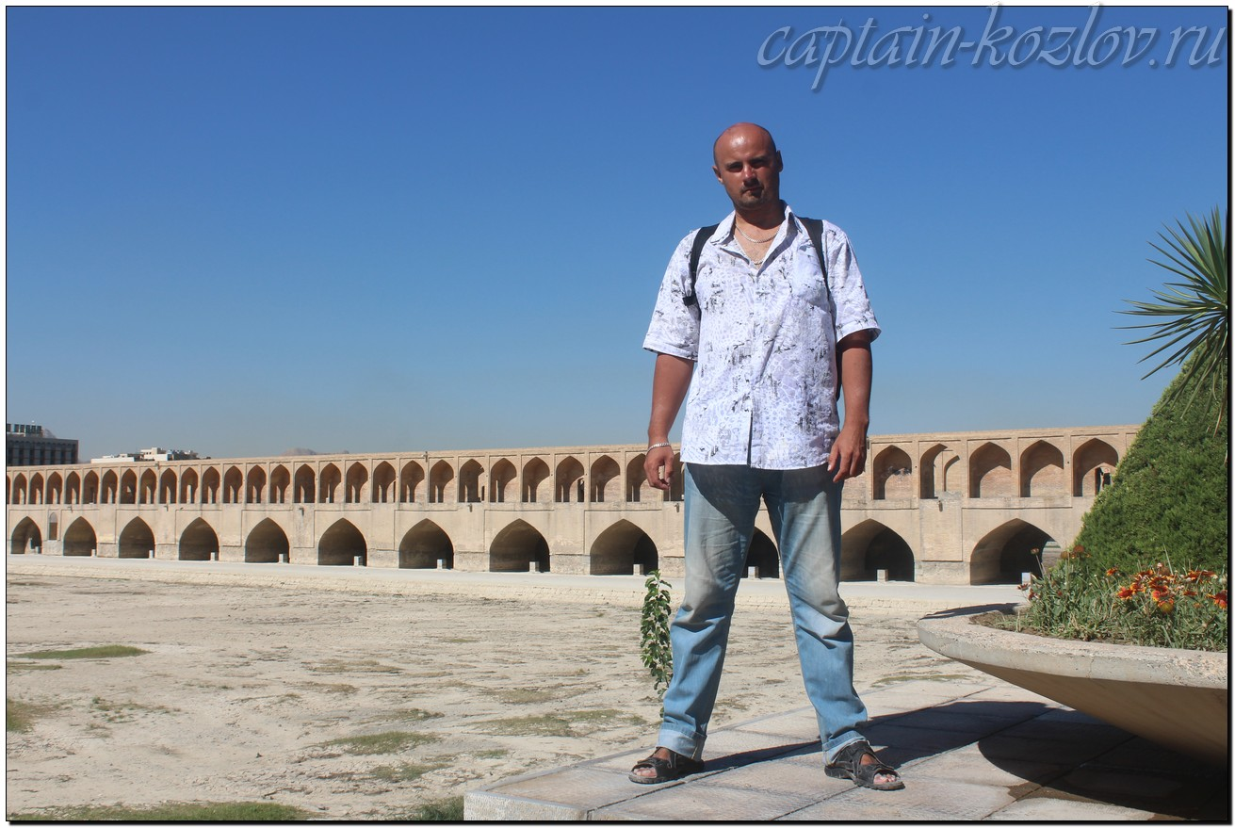

**Что непременно стоит посетить в городе Исфахане?**

**Сувениры из Исфахана :**

Исфаханская голубая эмаль-говорят, не царапается

Особоя иранская(персидская)фишка -предметы, выполненые в технике хатам. Огромный выбор настенных часов,различные шкатулки, визитницы, подставки для ручек и доски для нард и шахмат

Отдельная песня — сладости

Также большой выбор фруктовой пастилы. Сахара практически нет, делается пюре и высушивается на солнце в пластинах

Исфахан славится традиционной печатью на хлопке – каламкар. В этой технике с помощью деревянных штампов на ткань наносятся цветочные, геометрические узоры или арабески

Также не пропустите знаменитый гяз, нугу с орехами, из Исфахана

палантин

Медная и керамическая посуда

Керамика и керамические изделия

Чайный сервиз

**Книги автора из серии "Путешествия. Козлов"**

|  |  |  |
| --- | --- | --- |
| DalniVostok_small.jpg | PervyBelorussky_small.jpg | Turkestan_small.jpg |
| Первый Дальневосточный поход  [Купить книгу](http://captain-kozlov.ru/prodazha-knig/) | Первый Белорусский поход  [Купить книгу](http://captain-kozlov.ru/prodazha-belorusskiy/) | Туркестанский поход  [Купить книгу](http://captain-kozlov.ru/prodazha-turkestanskiy/) |

Instagram: [**captain\_kozlov.ru**](https://www.instagram.com/captain_kozlov.ru/)